（別 紙）
産業技術総合センター運営委員会 傍聴申込書

令和 年 月 日

令和８年３月１９日に開催される標記委員会の傍聴を申し込みします。

氏 名 | 住所又は勤務先 | 連絡先（電話）

埼玉県産業技術総合センター 企画・総務室 行 (FAX 048-265-1334)
＜埼玉県産業技術総合センター案内図＞
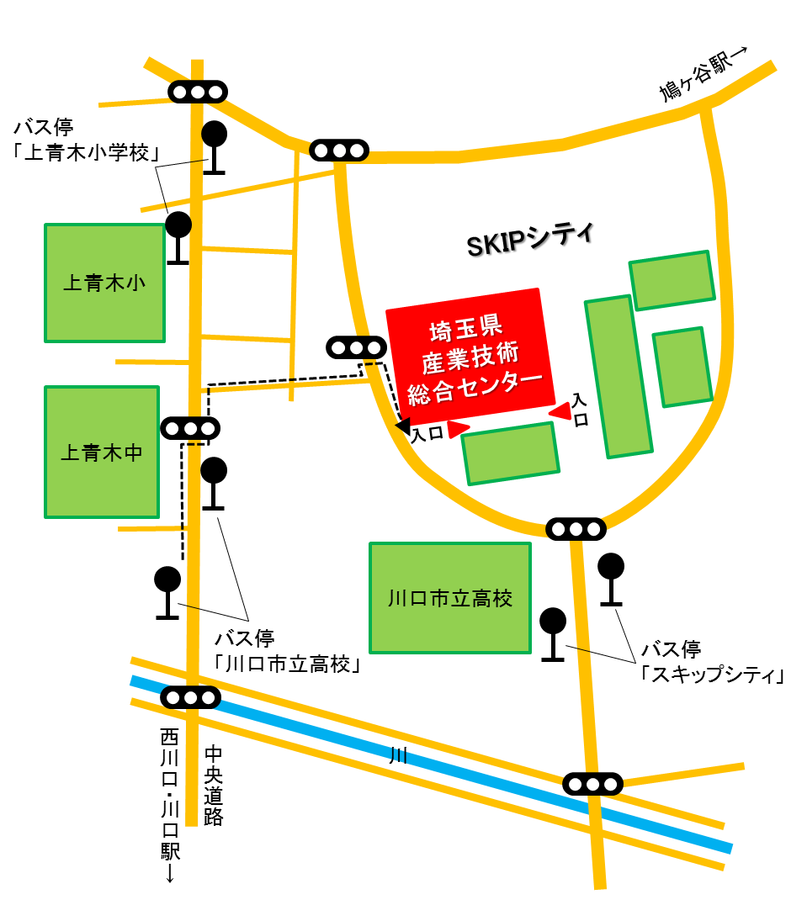
・ＪＲ京浜東北線 西川口駅東口から徒歩30分
西川口駅東口からバス「西川08(川口市立高校先回り)上青木循環」
乗車15分、「川口市立高校」バス停下車後徒歩5分

※バス時刻表、及び川口駅、鳩ケ谷駅からのアクセスは下記をご参照ください。
https://www.pref.saitama.lg.jp/saitec/centerannai/access/kawaguchi.html

